土地交易系统操作手册（竞买人）

系统环境设置

1.1浏览器配置

Internet选项
为了让系统插件能够正常工作，请按照以下步骤进行浏览器的配置。
1、打开浏览器，在“工具”菜单→“Internet选项”，如下图：
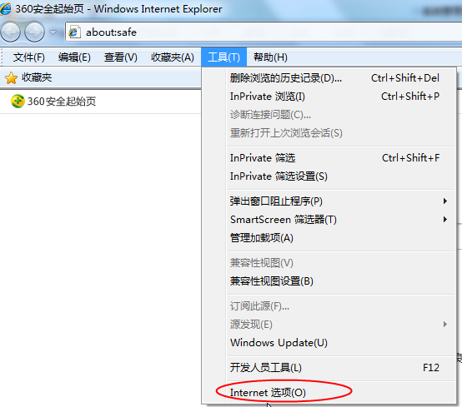
2、弹出对话框之后，请选择“安全”选项卡，具体的界面，如下图：
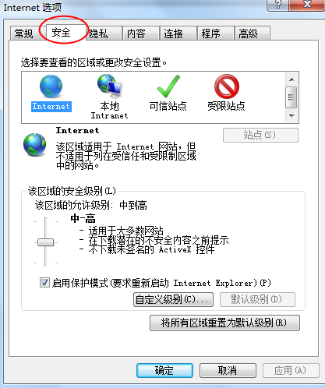
3、点击绿色的“受信任的站点”的图片，会看到如下图所示的界面，如下图：
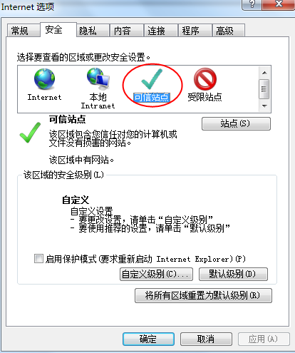
4、点击“站点” 按钮，出现如下对话框，如下图：
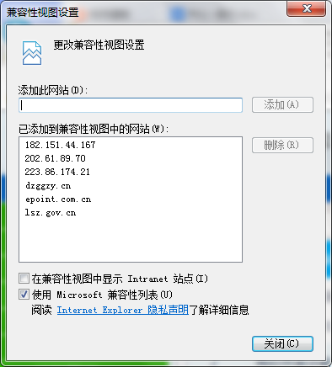
输入系统服务器的IP地址或域名，格式例如：182.151.44.167，然后点击“添加”按钮完成添加，再按“关闭”按钮退出。
5、设置自定义安全级别，开放Activex的访问权限，如下图：
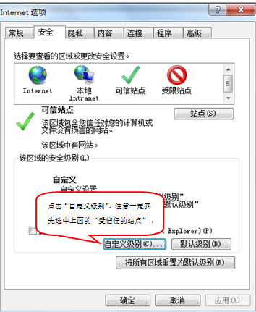
- 会出现一个窗口，把其中的Activex控件和插件的设置全部改为启用，如下图：
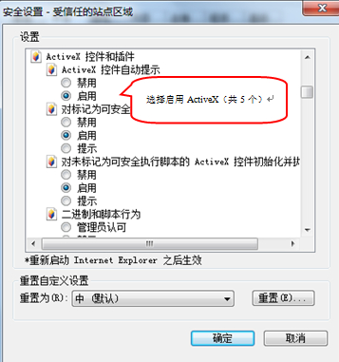
- 文件下载设置，开放文件下载的权限：设置为启用，如下图：
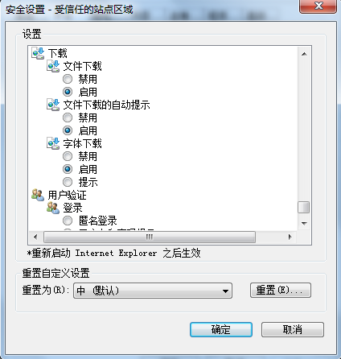

关闭拦截工具
上述操作完成后，如果系统中某些功能仍不能使用，请将拦截工具关闭再试用。比如在windows工具栏中关闭弹出窗口阻止程序的操作，如下图：
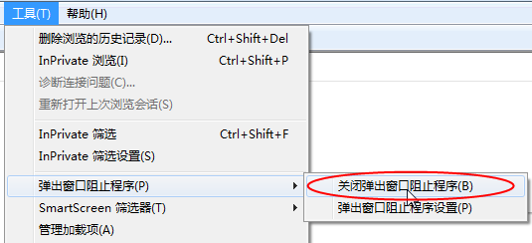

土地出让系统操作流程概述：
1.注册会员完善诚信库基本资料并提交（无人审核提交即通过）；
2.选择地块下载出让文件；
3.确定参与竞买，在系统中提交申请并确定竞买参与方式；
4.确认竞买申请书信息；
5.确认保证金要缴纳到中心哪家银行就生成指定银行的虚拟子账号（目前中心有四家保证金收款银行）；
6.注意保证金缴纳事项，打款后查询到账情况，查询到有效保证金后，打印竞买申请书加盖公章携带。
流程图示例
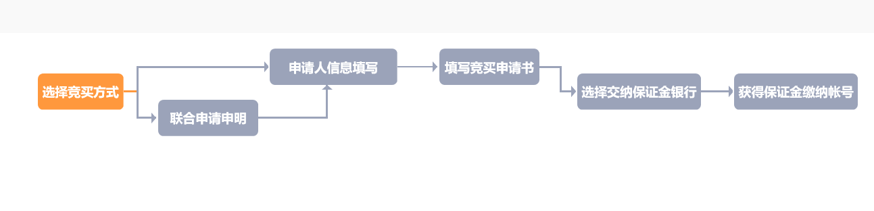

以下为详细操作步骤

竞买人账号注册与登录

2.1 注册账号
注册流程为：
1.打开中心网站：http://ggzy.neijiang.gov.cn，选择交易平台入口---土地矿权入口---选择会员端：
进入系统登录页面，点击“免费注册”（如已注册会员可直接登录），进入会员注册流程。

在招投标主体登录界面，点击“免费注册”，如下图：
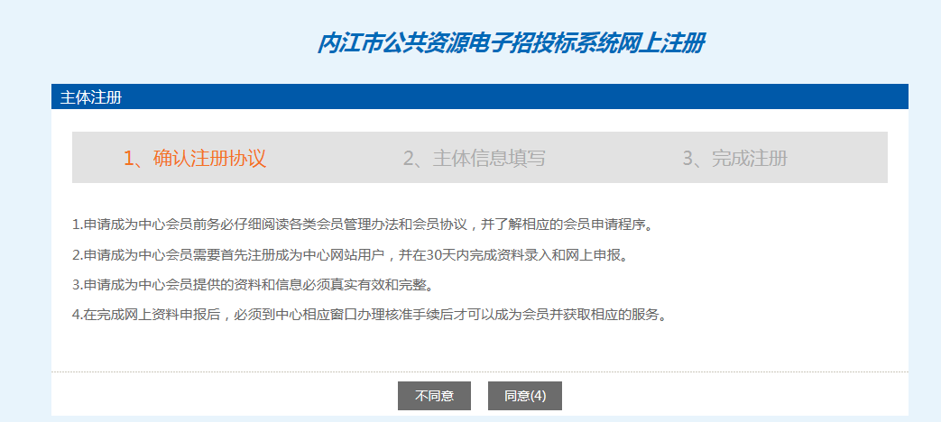
仔细阅读协议，点“同意”按钮继续，如下图：
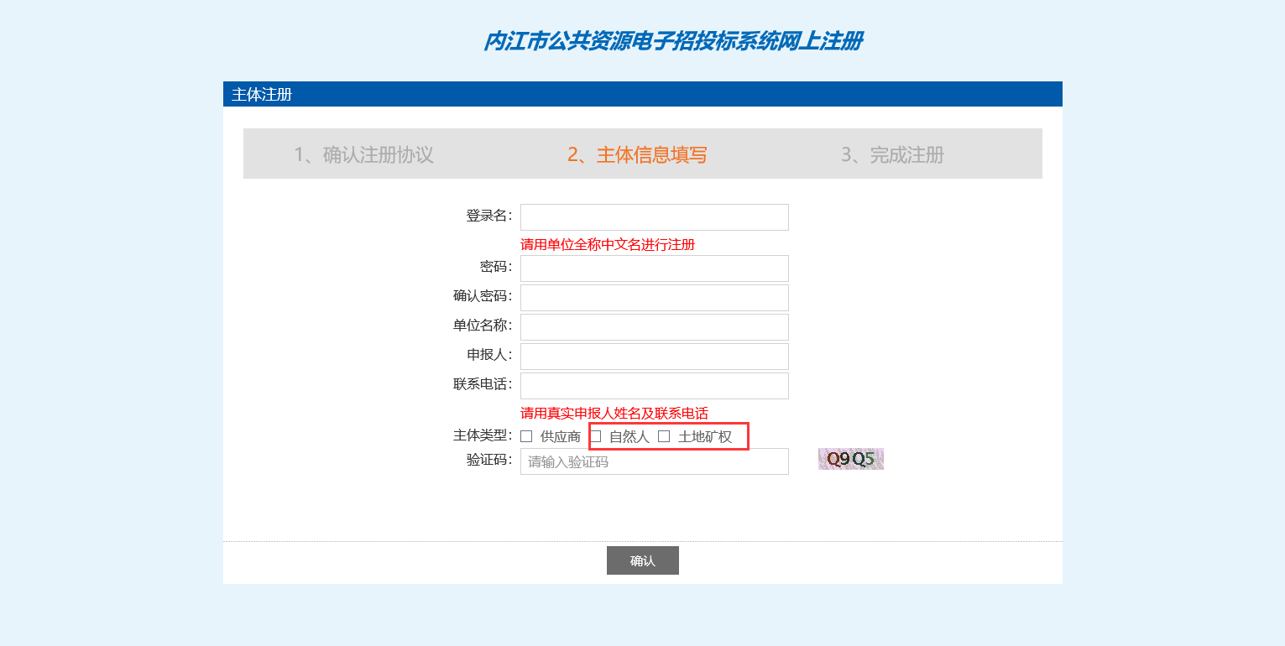
输入登录名、单位名称、密码等基本信息，如果该登录名已被注册过，必须更换登录名。登录名可随意设置，单位名称必须和营业执照一致和后续的打款保证金户名一致。（注册过程中请勿乱填信息，乱填信息引起的账号和保证金问题自行负责）。
选择“用户类型”（竞价人是企业的选土地矿权，竞价人是个人的选自然人），输入验证码之后，点击“确认”按钮，示例如下：
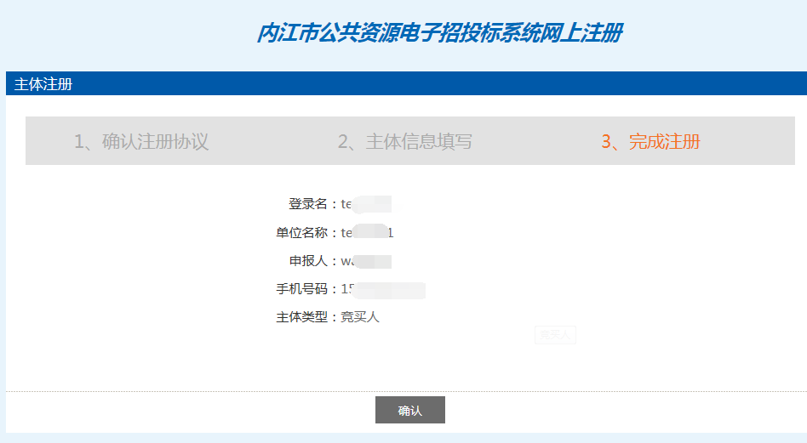
点击“确认”登录，这时您的登录身份为“交易乙方”，点击左下角信息管理中的基本信息，点击修改信息（如下图），完善本单位基本信息（红色*为必填项）后点击提交（提交刷新后即可自动通过审核），需要修改信息时也是这样操作修改。
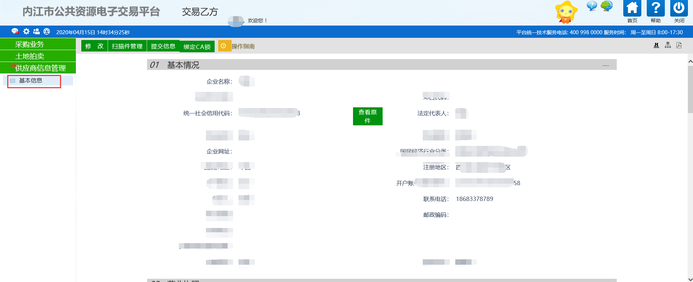

出让文件下载查看
登录系统后选择土地拍卖-地块申购菜单，页面默认显示正在报名中的地块
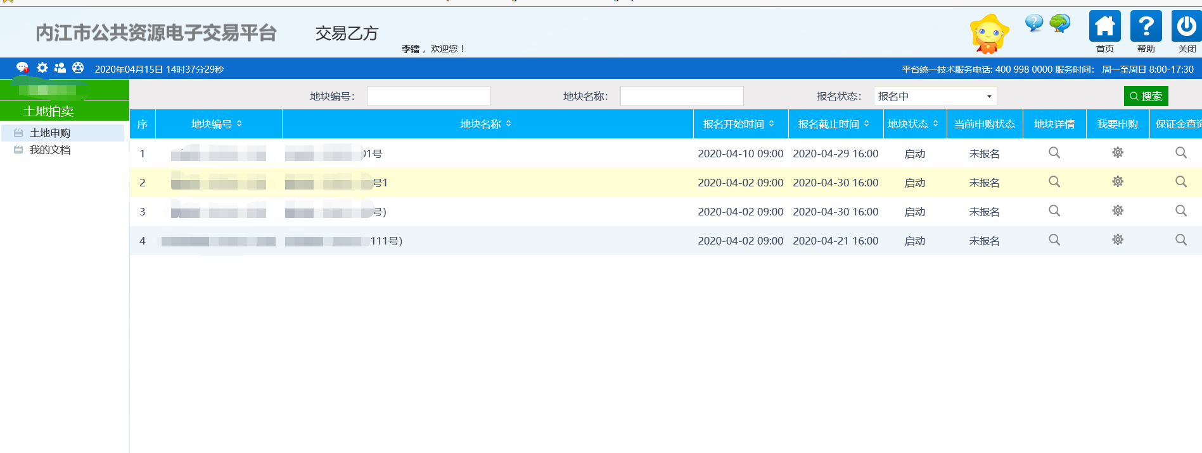
点击地块详情操作按钮可下载查看本地块详情（包括交易文件和图纸下载）。

竞买人网上报名及缴纳保证金
（此步骤适用于网上报名及网上缴纳保证金，若出让公告是线下报名及打款时无需操作此步骤）
（1）点击我要申购按钮进入申购流程。
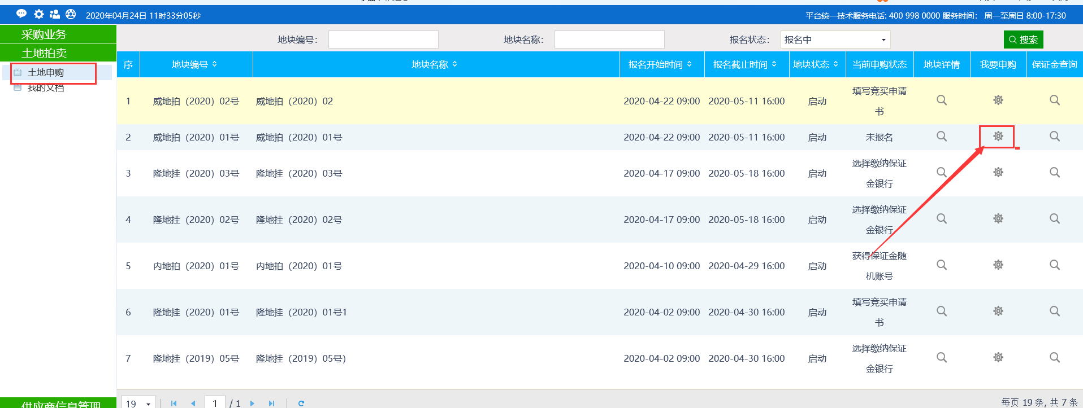（2）选择竞买方式，是单独申请的选择点击“单独申请”，是联合体报名的点击“联合申请”，
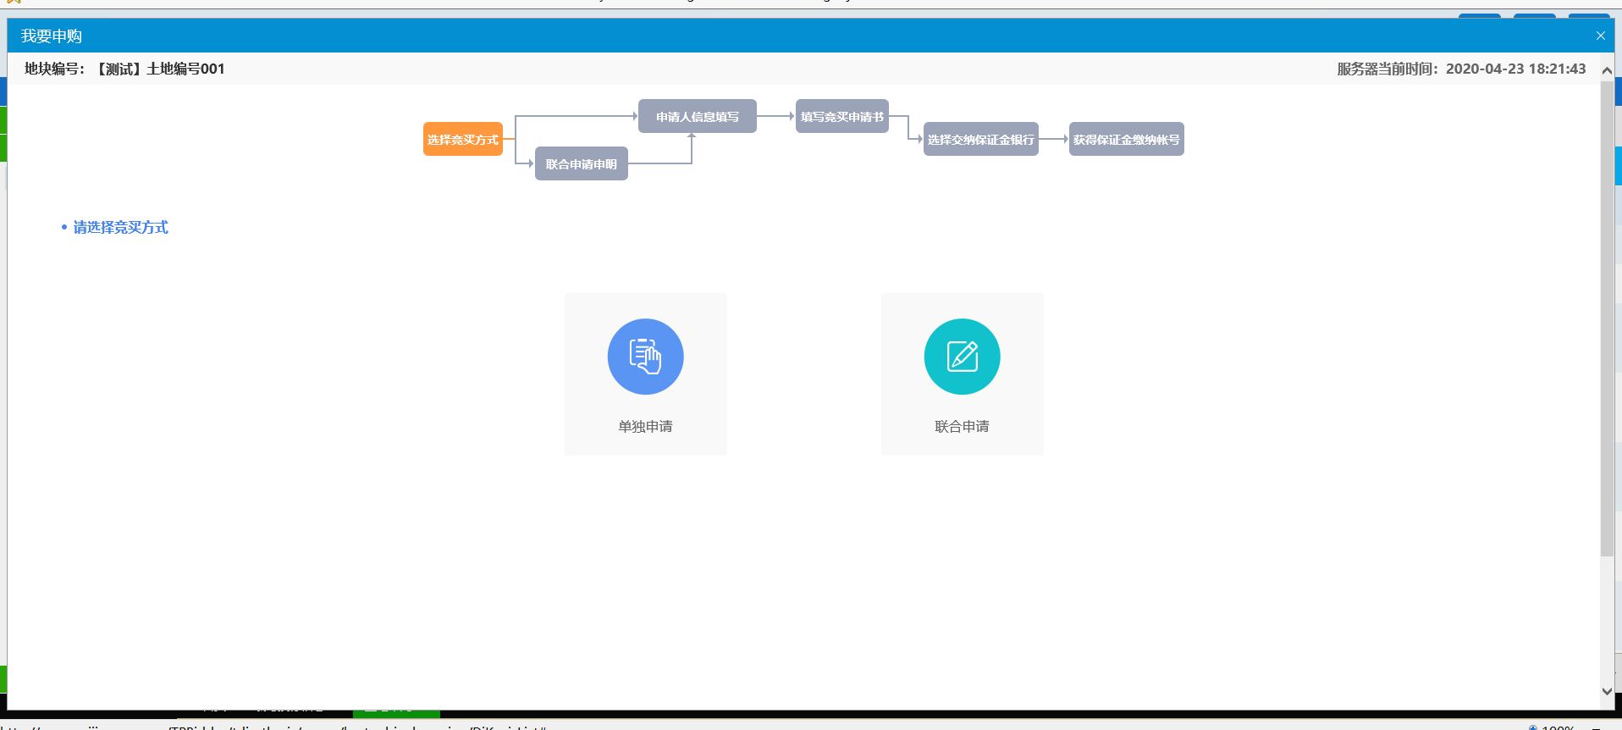

（3）点击后出现确认公司信息（注意下面两张图示例，第一张是单独申请的只有一家单位信息，第二张是联合体申请的是两家单位信息。Ps：联合体申请时需要在第二张图中点击绿色新增按钮新增联合体报名单位信息，且联合体单位必须也是注册了土地竞买人会员账号的，才可在此处新增成功）。此环节单位信息确认务必认真确认单位名称或者自然人姓名，此环节关系到后续保证金缴纳的户名比对，不能出错。确认信息无问题后点击下一步。
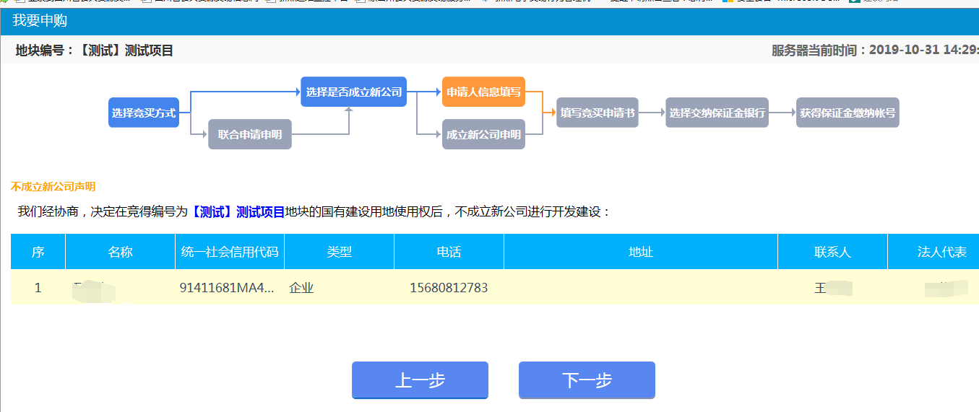
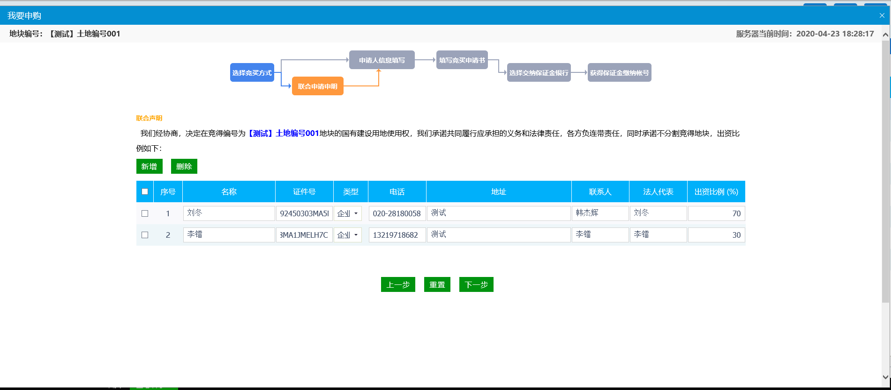
（4）确认竞买申请书相关信息无误后点击申请。
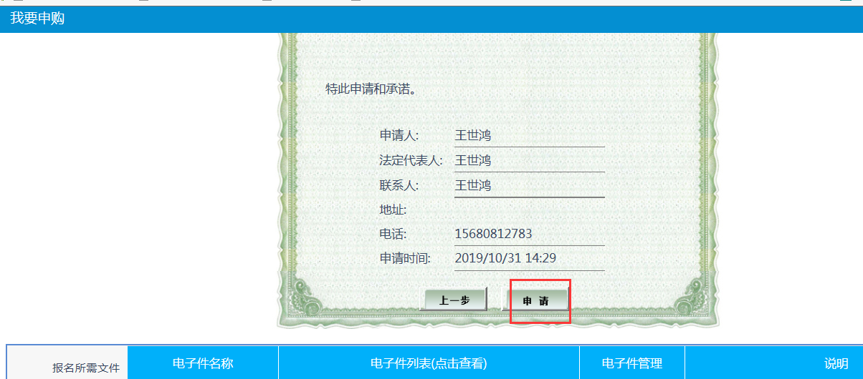
（5）选择保证金缴纳银行，四家银行任意选择一家，生成账号后出现如下界面（一旦生成则不能退回再选银行），界面中的收款人名称和保证金账号即为指定保证金账号。
注意：
❶不同竞买人，不同地块的保证金账号是完全不一样的，转款前一定要核对清楚账号是否为对应地块的保证金账号；
❷保证金缴纳方式：电脑在线划转，手机划转，柜台划转（注：不能通过现金直接存入），缴纳后请在2小时内及时查询到账情况，系统中查询出到账明细的才算到账。如查询不到请首先联系打款银行确认是否转出，再联系中心技术电话（网站上左下角有电话）；
❸保证金可以从竞买人户名下的多张卡进行转账，竞买保证金只比对户名是否与申请的竞买人名称一致，不比对卡号，有效打款金额累加大于等于保证金金额即算作缴纳了保证金。
❹竞买人是联合体申请的，只要在第（3）步提交申请时新增了联合体的单位信息的，那么竞买人和竞买人的联合体户名下的卡都可以缴纳保证金。
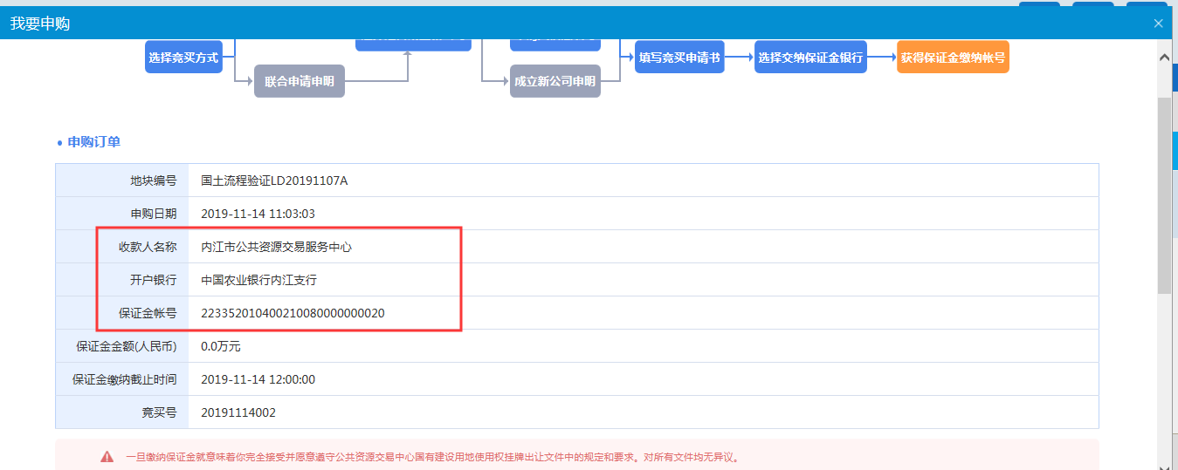
（6）保证到账情况查询，点击当前页面的保证金查询按钮
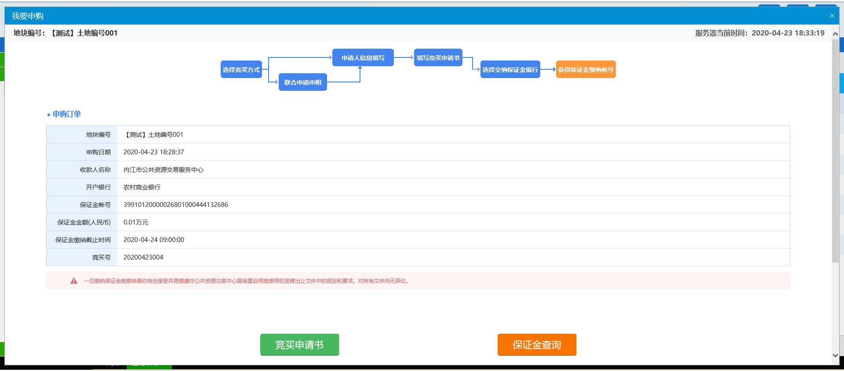
（7）在弹出页面上点击查询按钮，可查询当前账号保证金交款的入账信息，多卡号打款的请修改卡号一一查询到账情况。联合体申请打款的请修改户名和卡号一一查询到账情况。
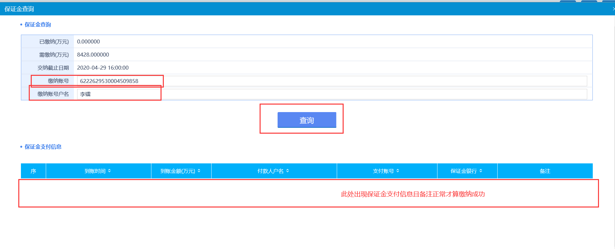
（8）经查询后有效保证金缴纳金额大于等于需缴纳金额时，地块申购列表中申购状态会显示为提交成功，点击后方保证金查询列按钮同样可以查询保证金缴纳情况和打印竞买申请书（此处的竞买申请书需点开下来到最下面的打印按钮打出来并加盖公章按照出让文件要求随其他报名资料一并携带）。

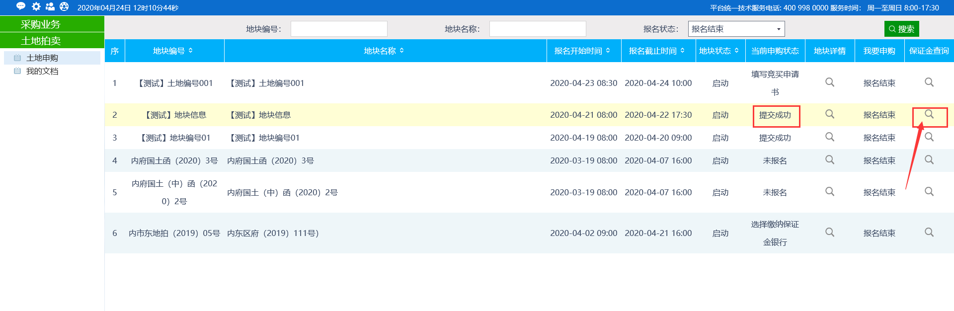
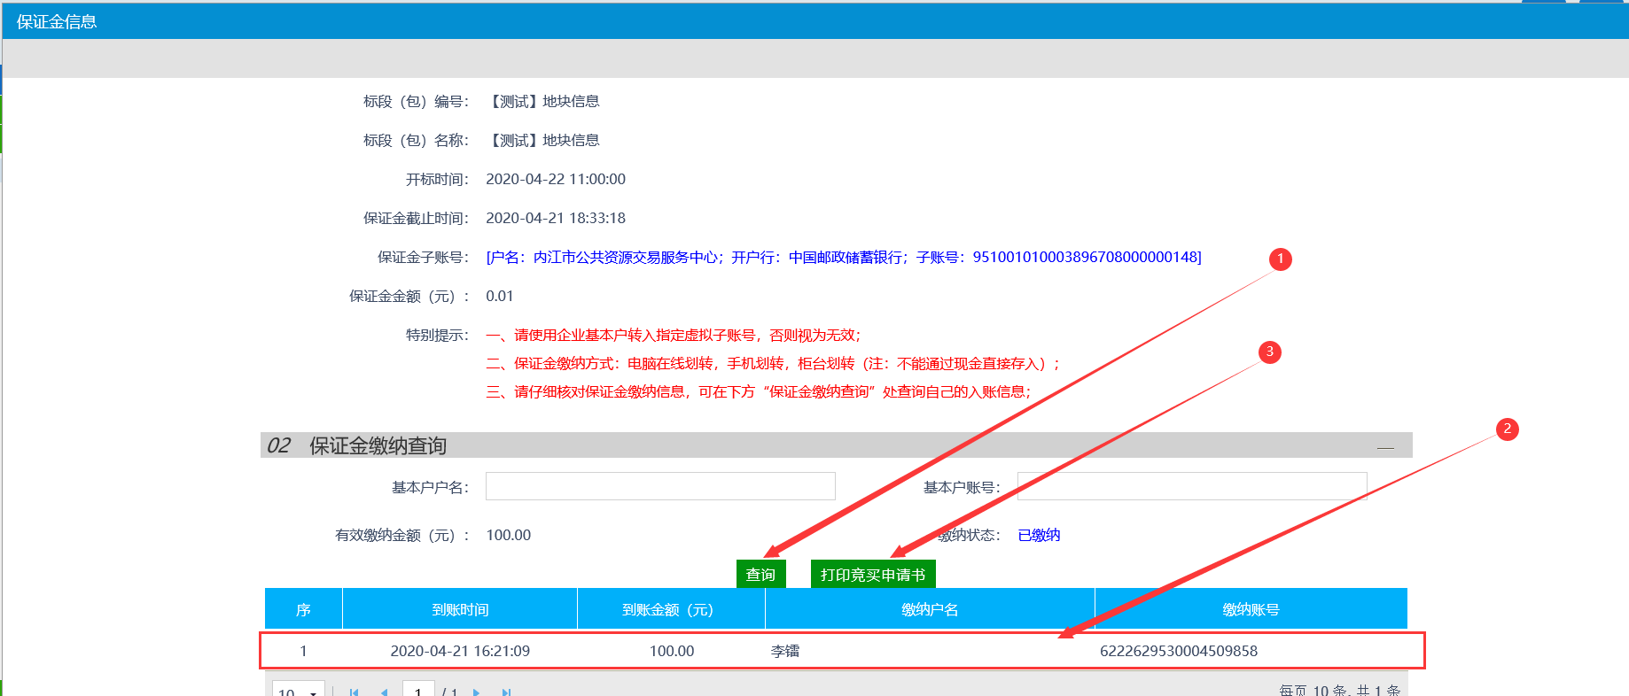

挂牌报价及参与拍卖
挂牌报价及现场参与拍卖请按照出让文件要求执行，不清楚的地方按照出让文件咨询项目负责人。

